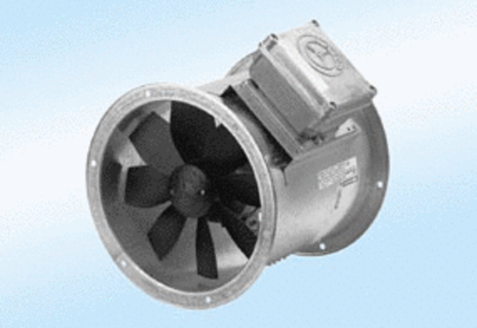Осевой трубный вентилятор DZR 50/6 A-ExКомплект поставки: 1 штукАссортимент: C
Номер артикула: 0086.0785Изготовитель: MAICO

